Práctica de Bugs
Santiago Douton

ID | Bug-01
TITULO | Superposición de imágen sobre fondo blanco
PRIORIDAD (urgencia) | Baja
TIPO DE DEFECTO | Defecto visual
SISTEMA OPERATIVO | Windows 11
SEVERIDAD (criticidad) | Baja
DESCRIPCIÓN | La imagen es muy grande y se superpone sobre el fondo blanco
PASOS | 1: entrar a la página https://www.demoblaze.com/  2: visualizar la imagen superpuesta
RESULTADO ESPERADO | La imagen no debería estar superpuesta sobre el fondo blanco
RESULTADO ACTUAL | La imagen está superpuesta sobre el fondo blanco
EVIDENCIA | 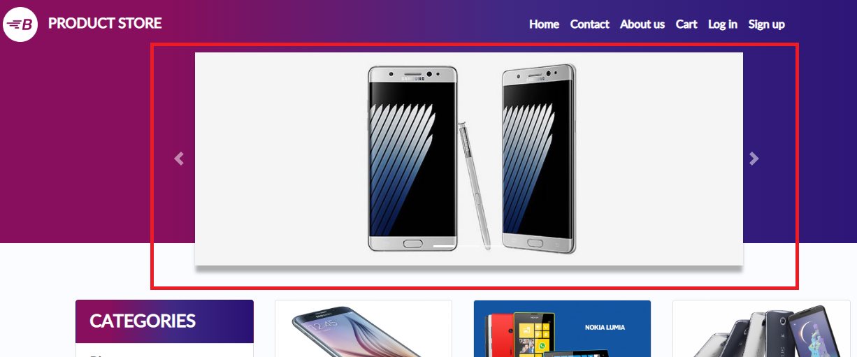

ID | Bug-02
TITULO | Alerta “Product added” sin logearse
PRIORIDAD (urgencia) | Baja
TIPO DE DEFECTO | Defectos componente
SISTEMA OPERATIVO | Windows 11
SEVERIDAD (criticidad) | Baja
DESCRIPCIÓN | Sin logearse al hacer click sobre “Add to cart” en un producto aparece una alerta que dice “Product added”.
PASOS | 1 Entrar a https://www.demoblaze.com/  2 Hacer click sobre un producto  3 Hacer click sobre “Add to cart”
RESULTADO ESPERADO | Tendría que aparecer una alerta que diga por ejemplo “Inicie sesión antes de realizar una compra”
RESULTADO ACTUAL | Al hacer click sobre “Add to cart” sin estar logeado, aparece una alerta que dice “Product added”
EVIDENCIA | 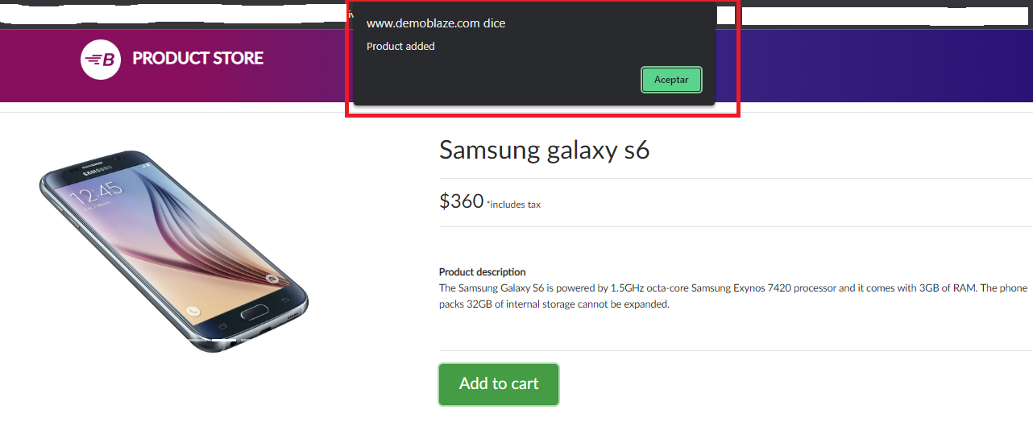

ID | Bug-03
TITULO | Se envían mensajes vacíos en “Contact”
PRIORIDAD (urgencia) | Baja-media
TIPO DE DEFECTO | Defecto funcional
SISTEMA OPERATIVO | Windows 11
SEVERIDAD (criticidad) | Baja-media
DESCRIPCIÓN | En “Contact” se envían mensajes vacíos en “New message” al hacer click en “Send message”
PASOS | 1 Entrar a https://www.demoblaze.com/index.html  2 Hacer click en “Contact”  3 Hacer click en “Send message”
RESULTADO ESPERADO | Al hacer click en “Send message” con datos vacíos debería aparecer una alerta que nos indique completar los espacios vacíos.
RESULTADO ACTUAL | Al hacer click en “Send message” se envían los datos vacíos
EVIDENCIA | 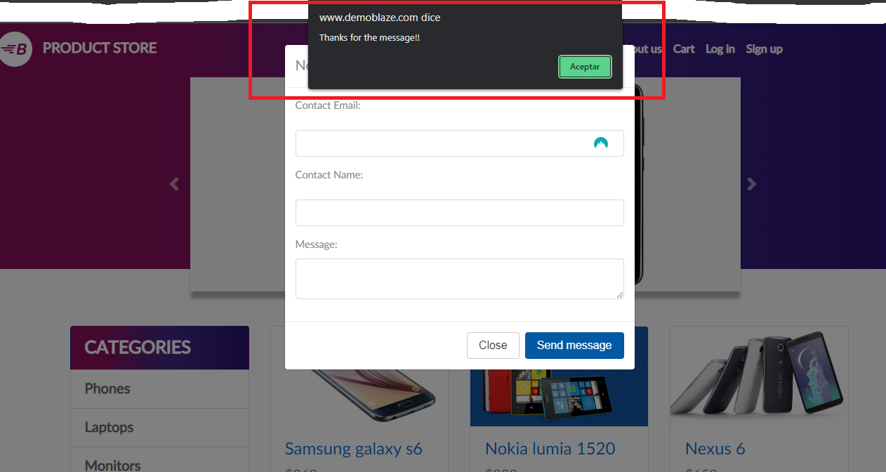

ID | Bug-04
TITULO | El ícono de “Play” en “About us” está mal posicionado
PRIORIDAD (urgencia) | Baja
TIPO DE DEFECTO | Defecto visuale
SISTEMA OPERATIVO | Windows 11
SEVERIDAD (criticidad) | Baja
DESCRIPCIÓN | Antes de dar play al video se visualiza el botón de play arriba a la izquierda del video
PASOS | 1 Entrar a https://www.demoblaze.com/index.html  2 Ir a “About us”
RESULTADO ESPERADO | El botón de play debería estar centrado en el video
RESULTADO ACTUAL | El botón de play está ubicado arriba a la izquierda del video
EVIDENCIA | 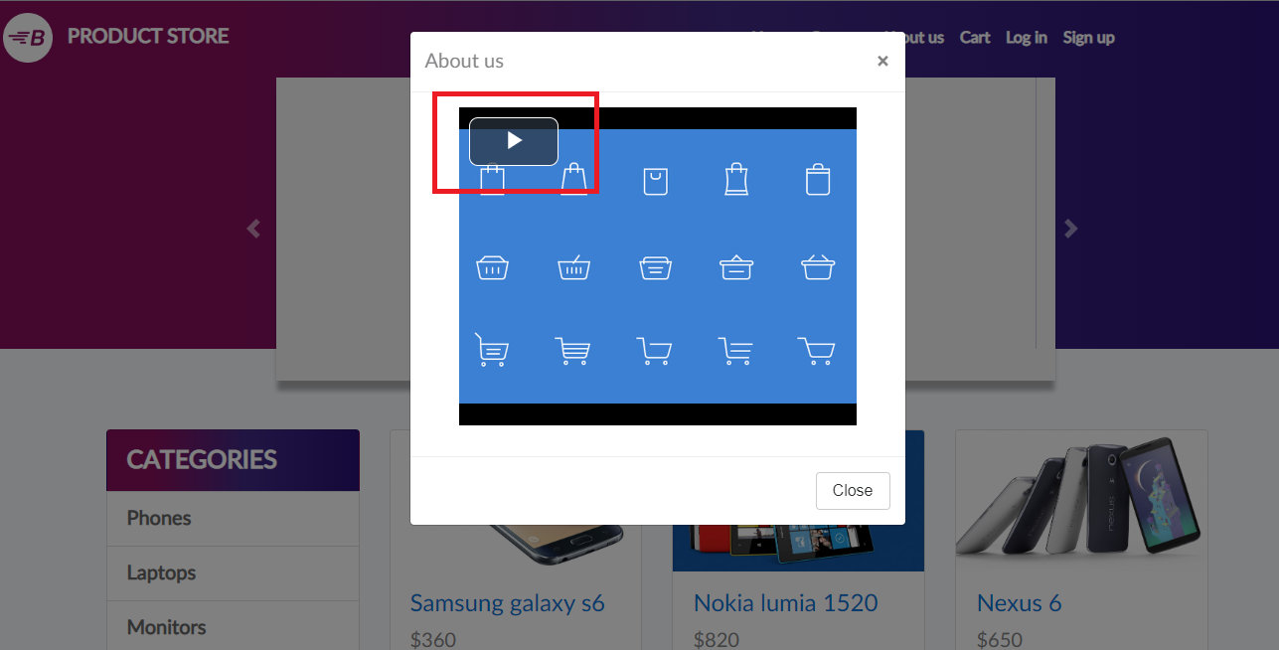

ID | Bug-05
TITULO | Se realiza la transacción con nombre y número de tarjeta inválidos
PRIORIDAD (urgencia) | Alta
TIPO DE DEFECTO | Defecto funcional
SISTEMA OPERATIVO | Windows 11
SEVERIDAD (criticidad) | Alta
DESCRIPCIÓN | En “Place Order” al ingresar cualquier nombre de usuario y tarjeta de crédito, permite realizar la compra
PASOS | 1 Entrar a https://www.demoblaze.com/index.html  2 Ingresar a “Cart”  3 Ingresar a “Place Order”  4 Colocar cualquier nombre y tarjeta de crédito  5 Hacer click en “Purchase”
RESULTADO ESPERADO | Al ingresar cualquier nombre y tarjeta de crédito, debería invalidar completamente la operación al hacer click en “Purchase”
RESULTADO ACTUAL | Al ingresar cualquier nombre y tarjeta de crédito, te permite realizar la operación con éxito.
EVIDENCIA | 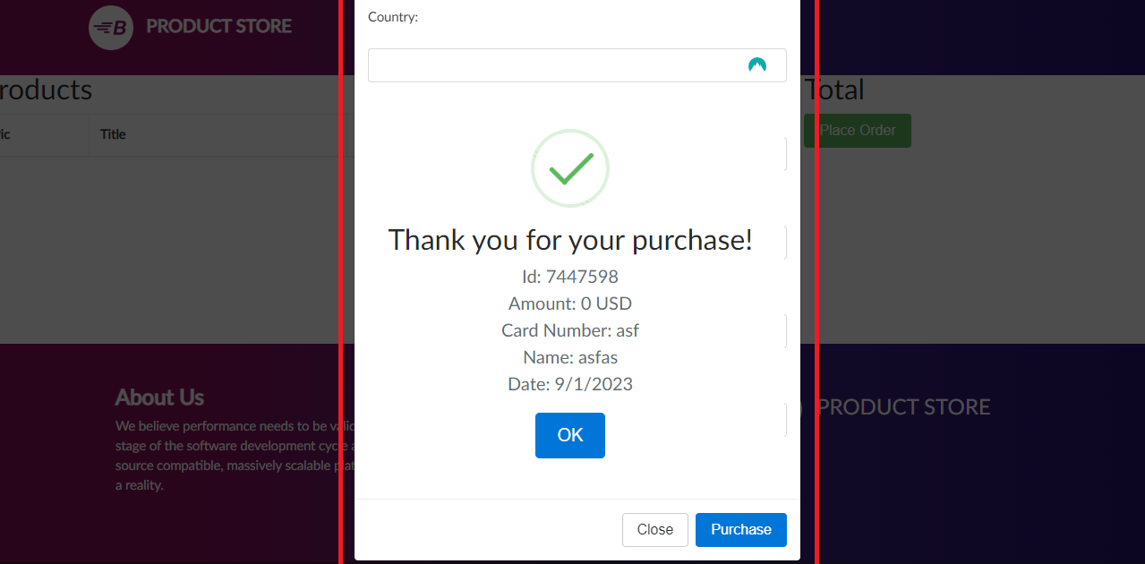

ID | Bug-06
TITULO | Haciendo click en “Contact” mantiene su color de fuente cambiada aún apartando el mouse del mismo
PRIORIDAD (urgencia) | Bajo
TIPO DE DEFECTO | Defecto UX/UI
SISTEMA OPERATIVO | Windows 11
SEVERIDAD (criticidad) | Bajo
DESCRIPCIÓN | Al hacer click en “Contact” y cerrar la ventana emergente, al alejar el mouse, “Contact” permanece con un color diferente al que estaba antes de hacer click sobre “Contact”
PASOS | 1 Entrar a https://www.demoblaze.com/index.html  2 Hacer click en “Contact”  3 Cerrar la ventana emergente  3 Alejar el mouse de “Contact”
RESULTADO ESPERADO | Al cerrar la ventana emergente, “Contact” vuelve a su color inicial
RESULTADO ACTUAL | Al cerrar la ventana emergente, “Contact” debería volver a su color inicial pero tiene un color más oscuro.
EVIDENCIA | 

ID | Bug-07
TITULO | El producto “MacBook air” no cambia de imágenes
PRIORIDAD (urgencia) | Baja
TIPO DE DEFECTO | Defecto funcional
SISTEMA OPERATIVO | Windows 11
SEVERIDAD (criticidad) | Baja
DESCRIPCIÓN | Al ingresar al producto “MacBook air” se deberían ver varias imágenes del producto pero no funciona la opción para cambiar las imágenes
PASOS | 1 Entrar a https://www.demoblaze.com/index.html  2 Next  3 Click en “MacBook air”  4 Click en cambiar imágenes
RESULTADO ESPERADO | Las imágenes del producto “MacBook air” cambian cuándo haces click sobre la función de cambiar imágenes
RESULTADO ACTUAL | Al hacer click sobre la función de cambiar imágenes, no cambian
EVIDENCIA | 